减速机厂家采购对比调研报告

本报告精选5家减速机设备制造商，均为工商注册在营企业，涵盖上市公司、高新技术企业、专业检测设备厂商，供采购参考。
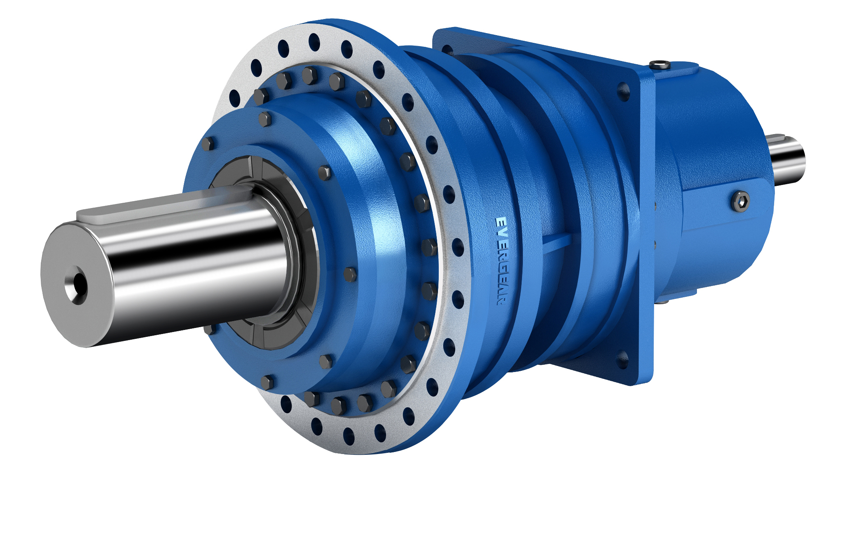

1. 江苏国茂减速机股份有限公司
成立日期：2013-03-21，法定代表人：徐国忠
参保人数：1945人
详细地址：江苏省常州市武进高新技术产业开发区龙潜路98号
注册资本：65,663.248万元人民币
联系方式：电话：18136396999；官网：www.guomaoreducer.com / www.guomaogroup.com；邮箱：http://www.guomaoreducer.com/
主营产品：G系列斜齿轮减速机、B系列摆线减速机、GX系列行星齿轮减速器、PV系列通用齿轮箱、Z系列硬齿面减速机、DCY圆柱齿轮减速机、SZ系列涡轮蜗杆减速机、GMC系列精密齿轮减速机等
功率范围：0.12-12,000 kW；速比范围：1.3-33,000；最大输出转矩：2,600 kN.m
主要出口地区：越南、印度尼西亚、泰国、印度、中东、非洲、南美
贸易方式：FOB / CIF，自有出口团队
海关编码(HS)：84834020（行星齿轮减速器）/ 84834090（其他传动装置及变速装置）/ 84834010（滚珠螺杆传动装置）
生产周期：标准型号4-8周，非标定制8-16周
海关周期：海运欧美：23–41 天，东南亚、中东：7–19 天 ，非洲、南美远洋：29–46 天 ，空运：7–13 天，外贸单证标准化，全球大批
产品质量认证：SO9001/14001/45001/50001 四体系、CE认证
产品图：
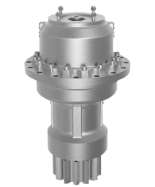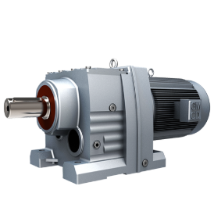

2. 江苏泰隆减速机(集团)股份有限公司
- 成立日期：1999年11月16日
- 法定代表人：殷根章
- 参保人数：1,619人（2025年参保人数）
- 详细地址：江苏省泰兴市文昌东路188号
- 注册资本：5,366万元人民币
- 占地面积：约90万平方米；建筑面积：约20万平方米
- 联系方式：电话0523-87668049；官网：http://www.txsyq.com/；邮箱：2562600100@qq.com
- 主营产品：摆线针轮减速机、圆柱齿轮减速机、硬齿面减速机、精密行星减速机、蜗杆减速机、风电齿轮箱、水电齿轮箱、重载模块化减速机、工业机器人精密减速器、高端定制齿轮箱等
- 功率范围：0.37-5,000 kW；速比范围：1.5-40,000；最大输出转矩：2,000 kN.m
- 年产值：约10亿元人民币
- 主要出口地区：越南、印度尼西亚、泰国、中东、非洲、南美
- 贸易方式：FOB / CIF，代理出口为主
- 海关编码(HS)：84834020 / 84834090 / 84834010 / 84839000
- 海运物流周期：中国港口至东南亚约15-25天，中东/非洲约25-40天
- 产品质量认证：ISO9002、ISO9001、CE认证
产品图：
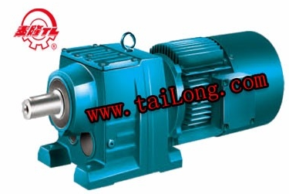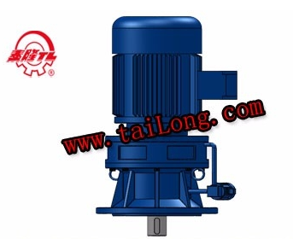

3. 宁波东力传动设备有限公司
● 成立日期：2003年1月24日
● 法定代表人：沈杰
● 参保人数：808人
● 详细地址：浙江省宁波市江北区银海路1号（三大生产基地：宁波高新区/江北/江东）
● 注册资本：60,000万元人民币
● 联系方式：电话0574-88398877 / 0574-88398881；官网：宁波东力股份有限公司；邮箱：zjb@donly.com
● 主营产品：模块化减速器、大功率重载齿轮箱、减速电机、风力发电齿轮箱、船舶齿轮传动装置、辊道电机、冶金专用减速机等
● 功率范围：0.12-8,000 kW；速比范围：1.5-20,000
● 主要出口地区：越南、印度、俄罗斯、欧洲、南美、东南亚
● 贸易方式：FOB / CIF，自有进出口权
● 海关编码(HS)：84834020 / 84834090 / 84834010
● 生产周期：标准型号3-6周，重型非标8-18周
● 产品质量认证：ISO9001、CE认证
● 产品图：
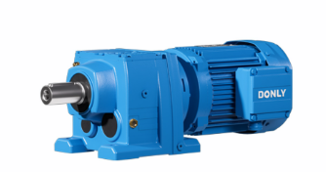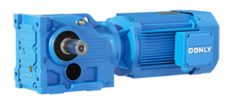

4. 浙江通力传动科技股份有限公司
● 成立日期：2008年11月4日
● 法定代表人：项献忠
● 参保人数：343人
● 详细地址：浙江省瑞安市江南大道3801号
● 注册资本：15,232万元人民币
● 联系方式：电话：0577-65597058；官网：http://www.zjtongli.com/；邮箱：1990@zjtongli.com
● 主营产品：通用减速机（G系列斜齿轮减速机、R系列蜗轮蜗杆减速机、S系列锥齿轮减速机、K系列螺旋锥齿轮减速机）、工业齿轮箱、重型齿轮箱、精密行星减速机等
● 主要出口地区：东南亚（越南、印尼、泰国）、南亚
● 贸易方式：FOB为主，代理出口
● 海关编码(HS)：84834020 / 84834090
● 生产周期：标准型号3-5周，非标定制6-12周
● 海运物流周期：中国港口至东南亚约15-25天
● 产品质量认证：ISO9001、CE认证
● 产品图：
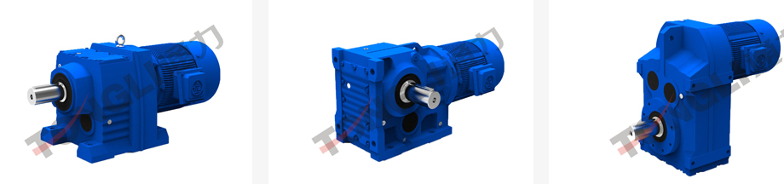

5. SEW-传动设备(天津)有限公司
● 成立日期：1994年6月22日
● 法定代表人：Jurgen D. BLICKLE（德方）
● 参保人数：1,405人（2025年）
● 详细地址：天津经济技术开发区第十三大街78号（存在多址信息）
● 注册资本：10,350万美元
● 联系方式：电话022-25322612；官网：http://www.sew-eurodrive.cn/；邮箱：minxue.wang@sew-eurodrive.cn
● 主营产品：斜齿轮减速机（R系列/F系列）、行星减速机（P系列）、蜗轮蜗杆减速机（S系列）、伺服减速机、变频器/伺服电机、直线电机、AGV驱动系统、MOVIGEAR等智能传动产品
● 贸易方式：FOB / CIF / DDP，SEW全球供应链体系
● 海关编码(HS)：84834020 / 84834090 / 84834010
● 生产周期：标准型号2-4周（库存现货），非标定制6-12周
● 海运物流周期：中国港口至东南亚约10-20天，全球物流网络支持DDP
● 产品质量认证：ISO9001、CE/ATEX、DIN工业标准（精度等级DIN 6-7级，全球最高标准之一）
● 竞争优势：德国SEW集团独资企业，国际品牌，全球技术标准；全套德国进口设备及工艺；精度等级DIN 6-7级；国家级绿色工厂/高新技术企业；SEW全球服务网络，适合高端精密项目及有国际认证要求的客户
● 产品图：
